附件1：电动车备案流程图
1、关注“徐州公安微警务”微信公众号

关注“徐州公安微警务”微信公众号
2、点击有下角“微应用”进入“电动自行车登记”
点击有下角
“微应用”
进入
电动自行车登记
3、点击去备案
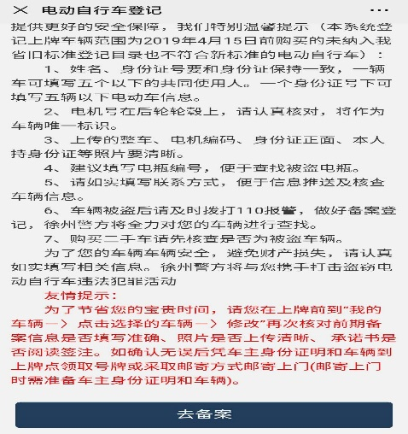
点击去备案
4、点击“我要备案”
点击
“我要备案”
5、按照要求填写信息并提交
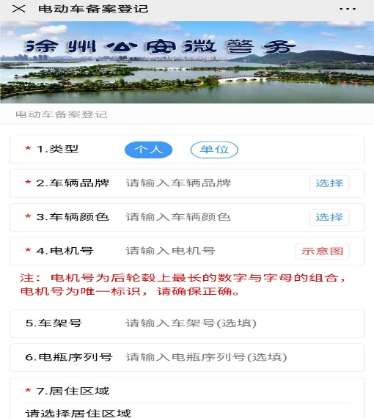
按照要求填写信息
6、填写完信息点击提交
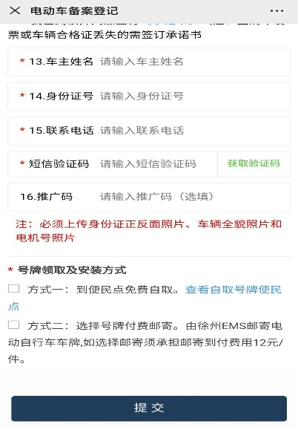
填写完信息
点击“提交”
最后提醒您：只能备案自己名下的两轮电动自行车。

